ТЗ_РЕВЕРС №1
АЛГОРИТМ ФОРМУЛЫ «REVERS №1»:

- RSI:
  - Для расчета RSI используются положительные (U) и отрицательные (D) изменения значений данных:

U - положительное изменение, если:
U = close_n – close_n-1 (закрытие текущего значения – закрытие предыдущего значения)
D = 0
D отрицательное изменение, если:
U = 0
D = close_n-1 – close_n (закрытие предыдущего значения - закрытие текущего значения)
Если значения закрытия текущего и предыдущего равны, то U и D равны 0

  - После значения U и D сглаживаются экспоненциальной скользящей средней с периодом N и на их основе рассчитывается «относительная сила»:
RS = EMA_N от U/EMA_N от D
  - На основе RS рассчитывается и сам RSI:
RSI = 100 – 100/(1 + RS)
- Далее, RSI подставляется в остальную формулу «Fro_Киосото»:

if (hnw> hpres) //если новый хай больше предыдущего
{
hpres = hnw; //запоминаем новое значение хая

sbl = sbl + ii*cle; //определяем новое значение пика = старое + значение RSI*на цену закрытия бара за n последних баров
}
TSBUL = TSBUL + sbl ; //новый результат за последних j баров по хаям
ExtMapBuffer1[i] = TSBER/TSBUL; //конечный результат - лоу/хай

БЛОК №1: ПУНКТЫ И ТИКИ
ПУНКТЫ:
REVERS_v.1 - На основе ПУНКТОВ_ALL:
- Высчитываем RSI от Суммы Количества пройденных пунктов за каждый тик Каждого Бара
- Подставляем RSI_ПУНКТЫ_ALL в формулу «Fro_Kiosoto»
- Высчитываем «Fro_Kiosoto»
REVERS_v.2 - На основе ПУНКТОВ_LONG:
- Высчитываем RSI от Суммы Количества пройденных пунктов Вверх (Лонг) за каждый тик Каждого Бара
- Подставляем RSI_ПУНКТЫ_LONG в формулу «Fro_Kiosoto»
- Высчитываем «Fro_Kiosoto»
REVERS_v.3 – На основе ПУНКТОВ_SHORT:
- Высчитываем RSI от Суммы Количества пройденных пунктов Вниз (Шорт) за каждый тик Каждого Бара
- Подставляем RSI_ПУНКТЫ_SHORT в формулу «Fro_Kiosoto»
- Высчитываем «Fro_Kiosoto»

ТИКИ:
REVERS_v.4 - На основе ТIK_ALL:
- Высчитываем RSI от Количества тиков Каждого Бара
- Подставляем RSI_TIK_ALL в формулу «Fro_Kiosoto»
- Высчитываем «Fro_Kiosoto»
REVERS_v.5 - На основе TIK_LONG:
- Высчитываем RSI от Количества тиков Вверх (Лонг) Каждого Бара
- Подставляем RSI_TIK_LONG в формулу «Fro_Kiosoto»
- Высчитываем «Fro_Kiosoto»
REVERS_v.6 – На основе TIK_SHORT:
- Высчитываем RSI от Количества тиков Вниз (Шорт) Каждого Бара
- Подставляем RSI_TIK_SHORT в формулу «Fro_Kiosoto»
- Высчитываем «Fro_Kiosoto»

БЛОК №2: ТЕЛО И ТЕНИ
ТЕЛО:
Объем можно выбирать - к примеру Сумма Тел М1 Баров внутри старшего Бара, или M2 Баров (Двухминутные бары), или M3 Баров (Трехминутные бары), или М4 Баров (Четырехминутные бары), или M5 Баров (Пятиминутные бары) и т.д

REVERS_v.7 - На основе ТЕЛ_ALL:
- Высчитываем RSI от Суммы Тел каждого бара внутри Старшего Бара
- Подставляем RSI_TЕЛ_ALL в формулу «Fro_Kiosoto»
- Высчитываем «Fro_Kiosoto»
REVERS_v.8 - На основе TЕЛ_LONG:
- Высчитываем RSI от Суммы Восходящих Тел каждого Бара внутри Старшего Бара
- Подставляем RSI_TЕЛ_LONG в формулу «Fro_Kiosoto»
- Высчитываем «Fro_Kiosoto»
REVERS_v.9 – На основе TЕЛ_SHORT:
- Высчитываем RSI от Суммы Нисходящих Тел каждого Бара внутри Старшего Бара
- Подставляем RSI_TЕЛ_SHORT в формулу «Fro_Kiosoto»
- Высчитываем «Fro_Kiosoto»

ТЕНИ №1 – По общему диапазону:
(HIGT – LOW)
Объем можно выбирать - к примеру Сумма Теней М1 Баров внутри старшего Бара, или M2 Баров (Двухминутные бары), или M3 Баров (Трехминутные бары), или М4 Баров (Четырехминутные бары), или M5 Баров (Пятиминутные бары) и т.д

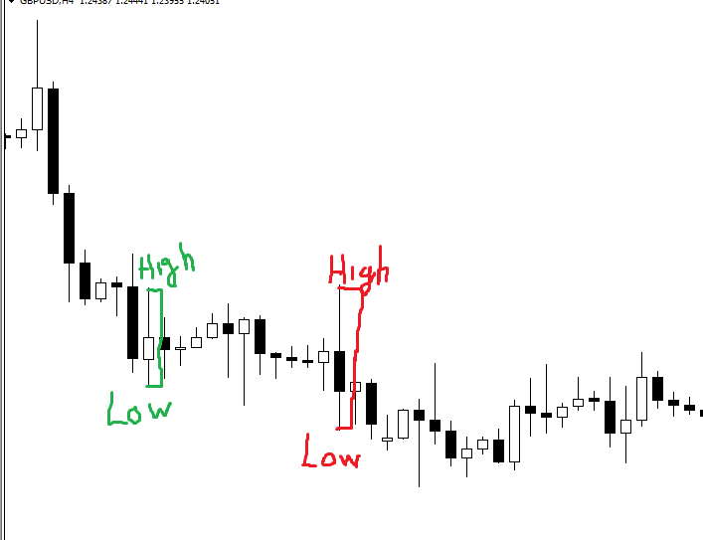

REVERS_v.10 - На основе ТЕНИ_ALL:
- Высчитываем RSI от Суммы Теней каждого бара внутри Старшего Бара
- Подставляем RSI_TЕНИ_ALL в формулу «Fro_Kiosoto»
- Высчитываем «Fro_Kiosoto»
REVERS_v.11 - На основе TЕНИ_LONG:
- Высчитываем RSI от Суммы Теней Восходящих Баров внутри Старшего Бара
- Подставляем RSI_TЕНИ_LONG в формулу «Fro_Kiosoto»
- Высчитываем «Fro_Kiosoto»
REVERS_v.12 – На основе TЕНИ_SHORT:
- Высчитываем RSI от Суммы Теней Нисходящих Баров внутри Старшего Бара
- Подставляем RSI_TЕНИ_SHORT в формулу «Fro_Kiosoto»
- Высчитываем «Fro_Kiosoto»

ТЕНИ №2 – По отдельным диапазонам:
У «Up – БАРОВ»: Восходящие Тени = High – Close
У «Down – БАРОВ»: Восходящие Тени = High - Open
У «Up – БАРОВ»: Нисходящие Тени = Open – Low
У «Down – БАРОВ»: Нисходящие Тени = Close – Low
Объем можно выбирать - к примеру Сумма Теней М1 Баров внутри старшего Бара, или M2 Баров (Двухминутные бары), или M3 Баров (Трехминутные бары), или М4 Баров (Четырехминутные бары), или M5 Баров (Пятиминутные бары) и т.д

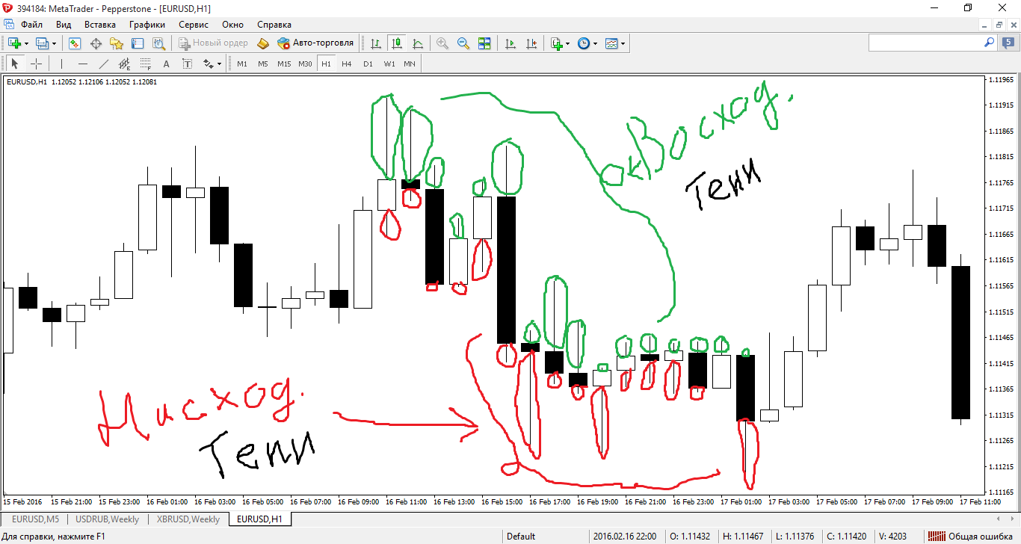

REVERS_v.13 - На основе ТЕНИ_ALL:
- Высчитываем RSI от Суммы Теней каждого бара внутри Старшего Бара
- Подставляем RSI_TЕНИ_ALL в формулу «Fro_Kiosoto»
- Высчитываем «Fro_Kiosoto»
REVERS_v.14 - На основе TЕНИ_LONG:
- Высчитываем RSI от Суммы Восходящих Теней каждого Бара внутри Старшего Бара
- Подставляем RSI_TЕНИ_LONG в формулу «Fro_Kiosoto»
- Высчитываем «Fro_Kiosoto»
REVERS_v.15 – На основе TЕНИ_SHORT:
- Высчитываем RSI от Суммы Нисходящих Теней каждого Бара внутри Старшего Бара
- Подставляем RSI_TЕНИ_SHORT в формулу «Fro_Kiosoto»
- Высчитываем «Fro_Kiosoto»

